Университет ИТМО
Факультет ПИиКТ

Лабораторная работа №1 по ОПД

Студент:
Васильков Никита Игоревич
Группа P3113
Вариант №116
Санкт-Петербург 2020 год
Преподаватель:
Ткешелашвили Нино Мерабиевна
Задание:
1. Создать приведенное в варианте дерево каталогов и файлов с содержимым. В качестве корня дерева использовать каталог lab0 своего домашнего каталога. Для создания и навигации по дереву использовать команды: mkdir, echo, cat, touch, ls, pwd, cd, more, cp, rm, rmdir, mv.
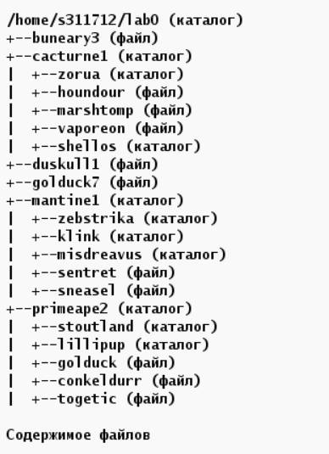

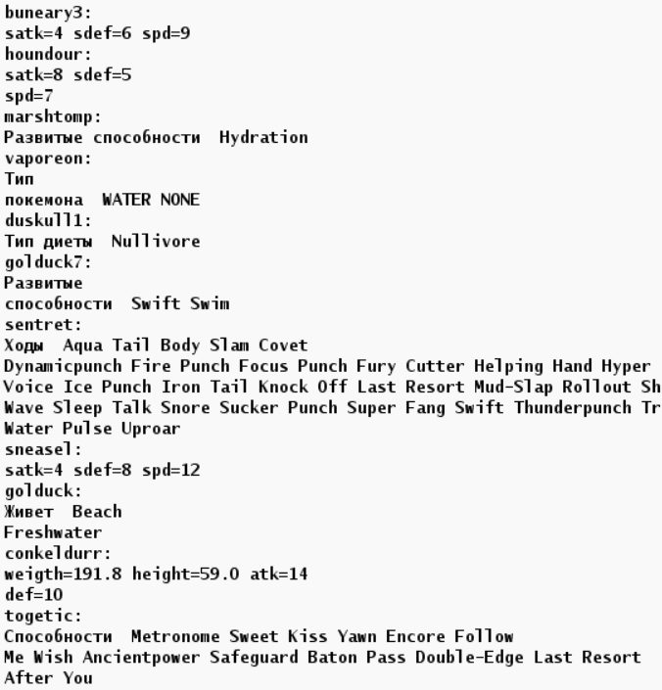

2. Установить согласно заданию права на файлы и каталоги при помощи команды chmod, используя различные способы указания прав.
- buneary3: rw-------
- cacturne1: владелец должен читать директорию и переходить в нее; группа-владелец должна только переходить в директорию; остальные пользователи должны записывать директорию
- zorua: владелец должен читать директорию и переходить в нее; группа-владелец должна читать, записывать директорию и переходить в нее; остальные пользователи должны читать и записывать директорию
- houndour: владелец должен читать файл; группа-владелец должна читать файл; остальные пользователи должны не иметь никаких прав
- marshtomp: владелец должен не иметь никаких прав; группа-владелец должна читать и записывать файл; остальные пользователи должны записывать файл
- vaporeon: владелец должен читать файл; группа-владелец должна читать файл; остальные пользователи должны не иметь никаких прав
- shellos: права 770
- duskull1: владелец должен не иметь никаких прав; группа-владелец должна не иметь никаких прав; остальные пользователи должны читать файл
- golduck7: r-----r--
- mantine1: r-xrwxrw-
- zebstrika: права 770
- klink: права 330
- misdreavus: права 550
- sentret: права 044
- sneasel: r--r--r--
- primeape2: r-xrwx-wx
- stoutland: права 570
- lillipup: права 750
- golduck: права 640
- conkeldurr: владелец должен читать и записывать файл; группа-владелец должна записывать файл; остальные пользователи должны не иметь никаких прав
- togetic: права 664
3. Скопировать часть дерева и создать ссылки внутри дерева согласно заданию при помощи команд cp и ln, а также комманды cat и перенаправления ввода-вывода.
- скопировать файл golduck7 в директорию lab0/mantine1/klink
- объеденить содержимое файлов lab0/cacturne1/marshtomp, lab0/cacturne1/marshtomp, в новый файл lab0/buneary3_87
- создать символическую ссылку c именем Copy_98 на директорию mantine1 в каталоге lab0
- скопировать содержимое файла golduck7 в новый файл lab0/primeape2/conkeldurrgolduck
- cоздать жесткую ссылку для файла duskull1 с именем lab0/primeape2/conkeldurrduskull
- скопировать рекурсивно директорию primeape2 в директорию lab0/primeape2/lillipup
- cоздать символическую ссылку для файла golduck7 с именем lab0/mantine1/sneaselgolduck
4. Используя команды cat, wc, ls, head, tail, echo, sort, grep выполнить в соответствии с вариантом задания поиск и фильтрацию файлов, каталогов и содержащихся в них данных.
- Рекурсивно подсчитать количество строк содержимого файлов из директории lab0, имя которых начинается на 'm', результат записать в файл в директории /tmp, ошибки доступа перенаправить в файл в директории /tmp
- Вывести три первых элемента рекурсивного списка имен и атрибутов файлов в директории lab0, начинающихся на символ 's', список отсортировать по убыванию даты доступа к файлу, подавить вывод ошибок доступа
- Рекурсивно вывести содержимое файлов с номерами строк из директории lab0, имя которых заканчивается на 'k', строки отсортировать по имени a->z, ошибки доступа не подавлять и не перенаправлять
- Вывести три первых элемента рекурсивного списка имен и атрибутов файлов в директории lab0, заканчивающихся на символ 'k', список отсортировать по возрастанию даты модификации файла, добавить вывод ошибок доступа в стандартный поток вывода
- Вывести два последних элемента рекурсивного списка имен и атрибутов файлов в директории lab0, список отсортировать по убыванию даты доступа к файлу, подавить вывод ошибок доступа
- Вывести четыре первых элемента рекурсивного списка имен и атрибутов файлов в директории lab0, содержащих строку "ldu", список отсортировать по возрастанию размера, подавить вывод ошибок доступа
5. Выполнить удаление файлов и каталогов при помощи команд rm и rmdir согласно варианту задания.
- Удалить файл duskull1
- Удалить файл lab0/cacturne1/houndour
- удалить символические ссылки lab0/mantine1/sneaselgoldu*
- удалить жесткие ссылки lab0/primeape2/conkeldurrdusku*
- Удалить директорию mantine1
- Удалить директорию lab0/mantine1/misdreavus
Решение:
Задание 1:
mkdir lab0
cd lab0/
mkdir cacturne1 mantine1 primeape2
echo "satk=4 sdef=6 spd=9">buneary3
echo "Тип диеты Nullivore">duskull1
echo -e "Развитые\nспособности Swift Swim">golduck7
cd cacturne1/
mkdir zorua shellos
echo -e "satk=8 sdef=5\nspd=7">houndour
echo "Развитые способности Hydration">marshtomp
echo -e "Тип\nпокемона WATER NONE">vaporeon
cd ..
cd mantine1/
mkdir zebstrika klink misdreavus
echo -e "Ходы Aqua Tail Body Slam Covet\nDynamicpunch Fire Punch Focus Punch Fury Cutter Helping Hand Hyper\nVoice Ice Punch Iron Tail Knock Off Last Resort Mud-Slap Rollout Shock\nWave Sleep Talk Snore Sucker Punch Super Fang Swift Thunderpunch Trick\nWater Pulse Uproar">sentret
echo "satk=4 sdef=8 spd=12">sneasel
cd ..
cd primeape2/
mkdir stoutland lillipup
echo -e "Живет Beach\nFreshwater">golduck
echo -e "weight=191.8 height=59.0 atk=14\ndef=10">conkeldurr
echo -e "Способности Metronome Sweet Kiss Yawn Encore Follow\nWe Wish Ancientpower Safeguard Baton Pass Double-Edge Last Resort\nAfter You">togetic
cd..

Задание 2:
chmod 600 buneary3
chmod 004 duskull1
chmod 404 golduck7
chmod 576 cacturne1/zorua
chmod 440 cacturne1/houndour
chmod 062 cacturne1/marshtomp
chmod 440 cacturne1/vaporeon
chmod 770 cacturne1/shellos
chmod 512 cacturne1
chmod 770 mantine1/zebstrika
chmod 330 mantine1/klink
chmod 550 mantine1/misdreavus
chmod 044 mantine1/sentret
chmod 444 mantine1/sneasel
chmod 576 mantine1
chmod 570 primeape2/stoutland
chmod 750 primeape2/lillipup
chmod 640 primeape2/golduck
chmod 620 primeape2/conkeldurr
chmod 664 primeape2/togetic
chmod 573 primeape2

Задание 3:
cp golduck7 mantine1/klink

chmod 777 cacturne1/marshtomp
cat cacturne1/marshtomp cacturne1/marshtomp>buneary3_87
chmod 062 cacturne1/marshtomp

ln -s /home/s311712/lab0/mantine1/ Copy_98

chmod 777 primeape2
cat golduck7>primeape2/conkeldurrgolduck
chmod 573 primeape2

chmod 777 primeape2
ln duskull1 primeape2/conkeldurrduskull
chmod 573 primeape2

cp -r primeape2 primeape2/lillipup

chmod 777 mantine1
ln -s /home/s311712/lab0/golduck7 mantine1/sneaselgolduck
chmod 576 mantine1

Задание 4:
wc -l m* */m* */*/m* 2>&1|cat 1>/tmp/hsperfdata_s311712/lab0_4_1

ls -ltu s* */s* */*/s* 2>/dev/null|head -3
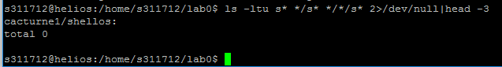
cat -n *k */*k */*/*k|sort
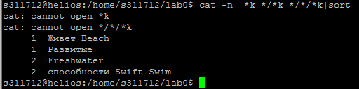

ls -lRrtc *k */*k */*/*k 2>&1|head -3
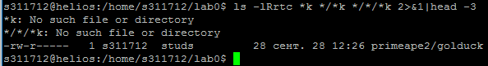
ls -ltuR 2>/dev/null|tail -2
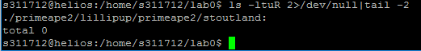

ls -Rlrs 2>/dev/null |grep *ldu*|head -4
Задание 5:
rm duskull1

chmod 777 cacturne1/
rm cacturne1/houndour
chmod 512 cacturne1/

chmod 777 mantine1/
rm mantine1/sneaselgoldu*
chmod 576 mantine1/

chmod 777 primeape2/
rm primeape2/conkeldurrdusku*
chmod 573 primeape2

chmod 777 mantine1/*
rm -r mantine1/

rmdir mantine1/misdreavus
rmdir: directory "mantine1/misdreavus": Directory does not exist
https://github.com/OSUZHDAJU/OPD
Вывод:
Я изучил основы использования команд в ос UNIX. Познакомился с некоторыми командами , которые позволяют взаимодействовать с файлами и директориями.

